



**基于自适应的永磁同步电机无位置传感器控制系统**

**一、原理概述**

系统以PMSM做为控制对像，以模型参考自适应算法实现PMSM的转子速度与位置的辨识，采用矢量控制，构建出PMSM的无传感器控制系统。

模型参考自适应控制方法的基本思想是把含有待估参数的方程作为可调模型，把不含未知参数的方程作为参考模型，两个模型具有相同物理意义的输出量并同时工作，利用两模型的输出量的差值由适当的自适应率来对可调模型的参数进行调节，从而实现可调模型的输出跟踪参考模型的输出的效果。利用POPOV超稳定理论推导出转速估计式与转子位置估算公式：



其中，为估计算法的比例增益和积分增益。

矢量控制是目前交流电动机的先进控制方式，一般将含有矢量变换的交流电动机控制都称为矢量控制，实际上只有建立在等效直流电动机模型上，并按照转子磁场准确定向地控制，电动机才能获得最优的动态性能。

永磁同步电机的电磁转矩方程：



对表面式PMSM，因为所以磁阻转矩为零。因而转矩方程可以简化为：



由上式明显可知，只要控制解耦后的q轴电流就可以对PMSM的输出转矩进行控制，进而达到控制转速的目的。

1. **运行环境**

Matrix LABoratory缩写为MATLAB，即矩阵实验室，其雏形为美国新墨西哥

大学Cleve Moler教授编写的接口程序。随后，其版本不断升级，功能也不断完

善。MATLAB在科学研究与工程应用中的作用越来越重要，MATLAB己经被广泛应用于科学研究和解决各种实际问题。20世纪90年代Math Works公司开发出了Simulink，它为MATLAB环境下的一个可以对动态系统进行建模、仿真和分析的一个软件包。Simulink适用的系统非常广泛，包括定常系统、时变系统、离散系统、连续系统、线性系统、非线性系统等。Simulink提供给用户丰富的标准模块，用户也可自定义和创建模块。模型搭建完成后，可以启动仿真程序使系统进行仿真，用户可以通过不同的输出方式观察仿真的结果。并且可以调整系统参数，以期得到更加理想的仿真结果。

通过上述分析，在 MATLAB/Simulink 仿真环境下建立仿真模型，对本文所提出的控制方法进行仿真实验，并通过对仿真结果的分析，证明本方法的正确性和有效性。本系统使用的是2009b版本。

1. **模型构建**

根据转子速度及位置的辨识算法公式，并与空间矢量控制方法相结合，实现

PMSM的无传感器控制系统。在该系统中，采用速度环为外环，电流环为内环的双闭环控制。可以得到PMSM无传感器控制系统的结构框图。

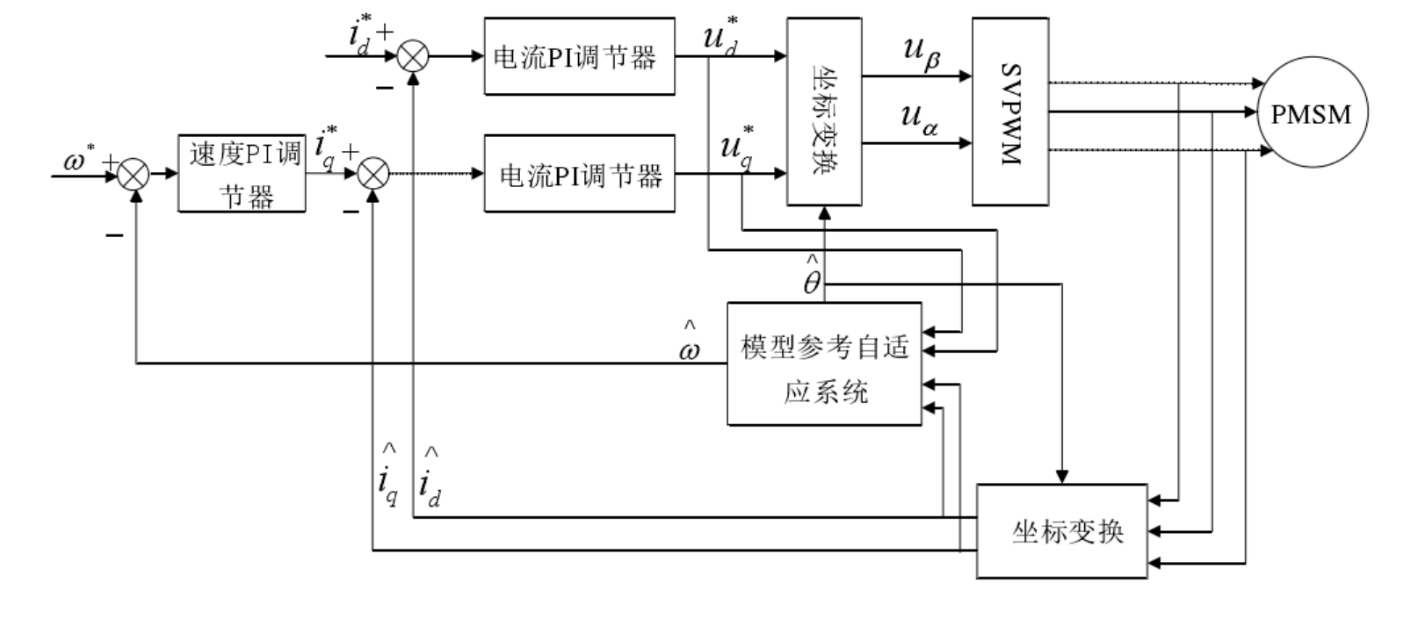

图1 系统控制框图

搭建的仿真模型由坐标变换、空间矢量脉宽调制、转速估计共三个主要部分组成。在仿真模型中PMSM的三相电流信号由其信号输出端口采样。经由Clark和Park变换，再经PI调节器模块把所需要的信号送往MRAS，直到Ipark和 SVPWM 模块输出PWM波输入到逆变器从而驱动PMSM。在本系统中，由电流环构成内环和转速环构成外环，从而形成了双闭环的控制。

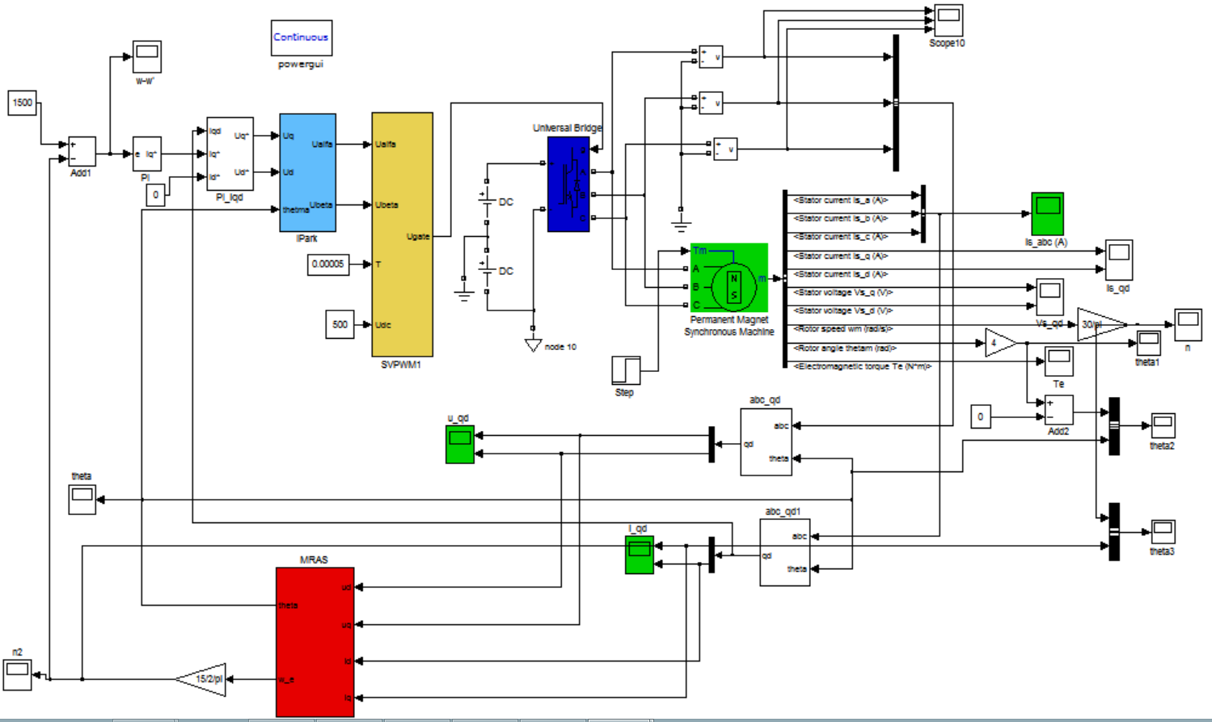

图2 仿真模型图

其中电机的参数：电动机：，。380V、50HZ、2对极，。为了全面的验证整个系统的动静态特点。仿真系统中在电机运行稳定后的 0.2 秒突然加入负载转矩。

1. **仿真结果及分析**

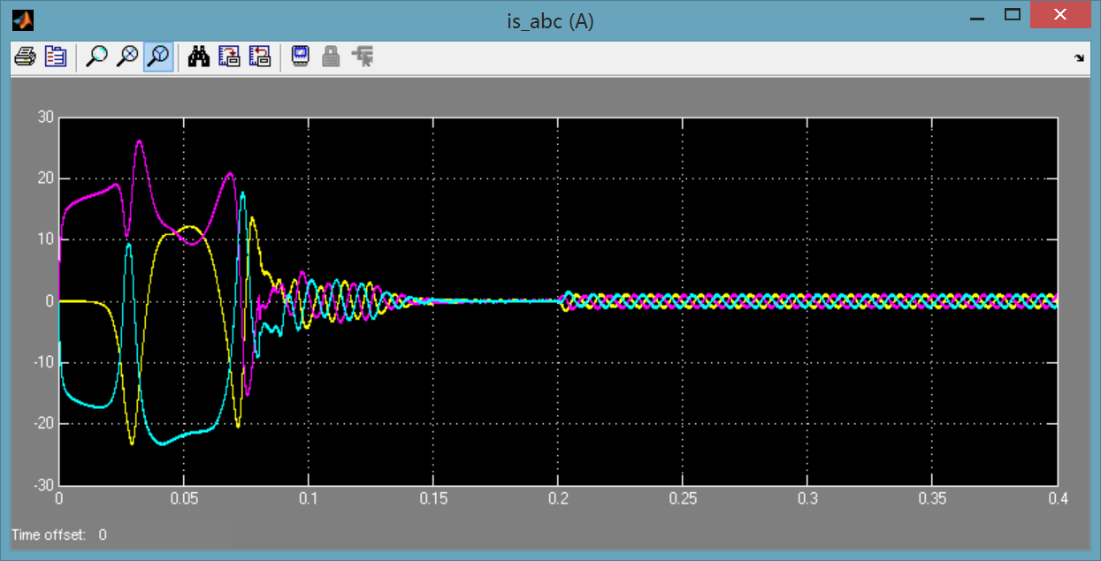

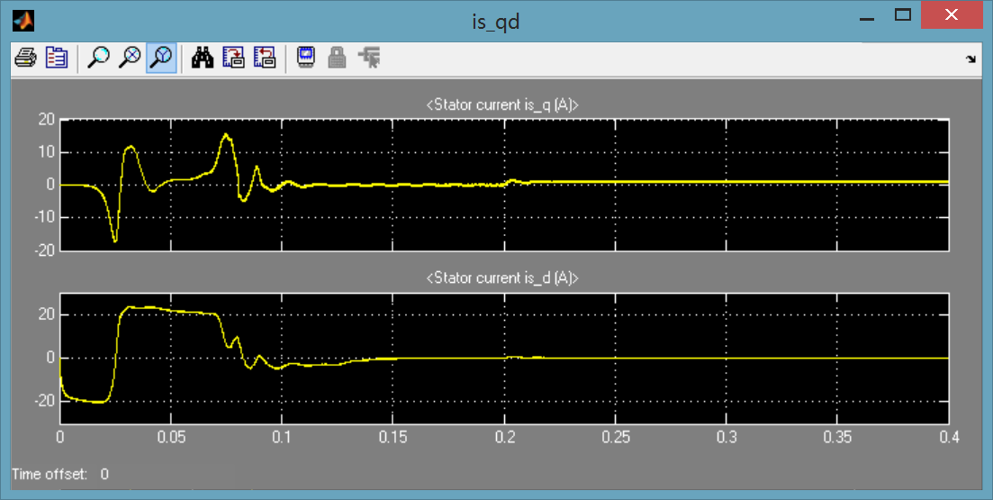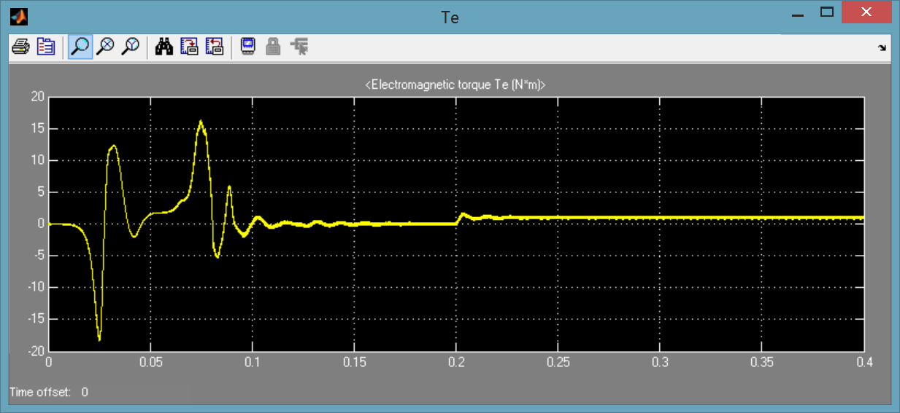

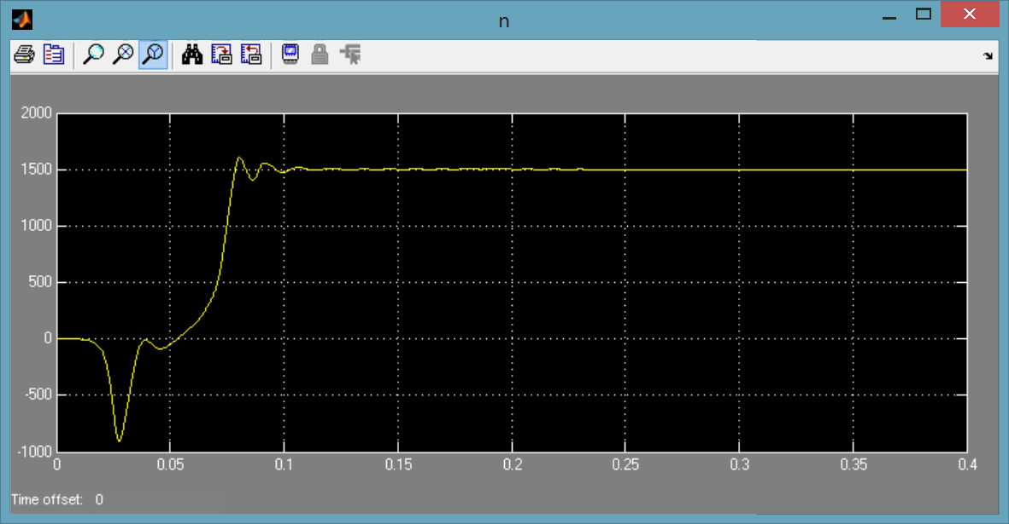

由以上各仿真结果可知，转速为1500r/min情况下，在0.2s时突加负载后，定子的三相电流在经过大约0.06秒的波动后进入稳定状态，成为三相正弦电流波形。负载转矩在经过大约0.09秒的波动后进入稳定状态，曲线平滑，转矩恒定。转速在电机刚开始起动的阶段估计值与实现值存在比较大的误差，当电机运行稳定后，两者渐渐趋于相同，速度误差基本为零。在突加负载的瞬间转速有轻微发生下降并伴随有转速波动产生，但在大约0.1秒内迅速回到给定值，此时估计转速与实际转速又恢复一致误差基本为零。实际转子位置与估计转子位置两者存在无法避免的静态误差，在电机起动的一定时间内估计转速为零而实际转速不为零，从而使估计转子位置滞后于实际值。随着MRAS系统辨识精度的提高，转子位置误差会逐渐趋于零，由转子位置的实际值仿真曲线与转子位置的估计值仿真曲线可知，估计值非常准确地跟随了实际值，从而实现系统的精确控制。